Ο Μπάμπης Βωβός συμμαθητής και φίλος. Φοβερός πανέξυπνος, διπλωμάτης, εργατικός φαινόμενο αντοχής και όχι μόνο. Από πού να αρχίσω. Ο Μπάμπης τελευταίο παιδί μια πολυμελούς οικογένειας (οκτώ αδέλφια και μια αδελφή), από ένα χωριό, κάπου από την Μεσσηνία, ήταν μαθητής φαινόμενο. Ζήτησε από την οικογένεια να τον βοηθήσουν να σπουδάσει. Δυστυχώς δεν υπήρχε η δυνατότης. Του είπαν πήγαινε στη Σχολή Χωροφυλακής θα μπεις πρώτος και θα φτάσεις αρχηγός. Ετσι με τέτοια προοπτική ήρθε στην Αθήνα. Μόλις είχαν παντρέψει την μοναδική αδελφή των με ένα εφοριακό και της έδωσαν προίκα ένα δυαράκι κάπου στα Πατήσια. Τη δεκαετία του 50 δυάρι 50 μ2 είχε ένα χώλ 2Χ3, ένα σαλόνι 3Χ4 μια κουζινούλα 3Χ2,5 ένα υπνοδωμάτιο 3Χ3,5 και απαραιτήτως για να είναι αξιοπρεπές, ένα δωματιάκι υπηρεσίας παρακαλώ. Στην προκειμένη περίπτωση το δωματιάκι ήταν 1,70 χ 1,50. Το δωμάτιο υπηρεσίας ήταν ένδειξη εισόδου σε ανωτέρα τάξη. Είχες διαμέρισμα με δωμάτιο υπηρεσίας!!!. Ο εφοριακός, πολύ καλό παιδί, ανταμείφθηκε πλουσιοπάροχα αργότερα, από το Μπάμπη σαν προϊστάμενος λογιστηρίου στις επιχειρήσεις του Βωβού, πρότεινε στο Μπάμπη να του δώσει στέγη και τροφή. Το δωμάτιο δεν τον έπαιρνε αυτός ήταν 1,80 και έτσι έκανε ένα ξύλινο κρεβάτι και πλάγιαζε λοξά. Την εποχή εκείνη το ΕΜΠ είχε δίδακτρα περίπου ένα μισθό δημοσίου υπαλλήλου το χρόνο. Εάν ήσουν άπορος και μέσα στους 8 πρώτους δεν πλήρωνες δίδακτρα. Αυτή ήταν η περίπτωση του Μπάμπη Βωβού. Εκμεταλλεύτηκα και εγώ το νόμο αν ήσουν παιδί δημοσίου υπαλλήλου πλήρωνες τα μισά δίδακτρα και αν στους 8 πρώτους πλήρωνες το τέταρτο από τα δίδακτρα. Παράλληλα με το πολυτεχνείο είχε δώσει ο Μπάμπης και στην ιατρική δεν ξέρω γιατί ίσως από αντίδραση, για να αποδείξει τις δυνατότητές του και είχε επιτύχει πρώτος. Ηταν πολύ δραστήριος και κατάφερε να έρθει σε επαφή με Μυκονιάτες που εκείνη την εποχή είχαν έρθει, από τη Μύκονο, σαν σοβατζήδες στην αρχή, στην Αθήνα και μετέπειτα έγιναν μικροκατασκευαστές πολυκατοικιών με αντιπαροχή, στα Πατήσια
Το 1981 ήμουν προϊστάμενος επιβλέψεως στο Διοικητικό Μέγαρο του ΟΤΕ στο Μαρούσι, εκείνη την εποχή ήταν το μεγαλύτερο κτήριο των Βαλκανίων και μόλις είχαν αρχίσει οι εργασίες αποπεράτωσης μετά την ολοκλήρωση του σκελετού από το μπετόν. Απέναντι, ο Μπάμπης, έκανε πολυκατοικίες τεράστιες φτασμένος και με βραβείο σαν ο καλύτερος κατασκευαστής της Ευρώπης. Πήγα για μια τυπική επίσκεψη στα γραφεία του. Πηγαίνοντας βλέπω συνεργείο να βιδώνει τα παράθυρα που ήταν στη μελέτη μας όμοια. Εμας δεν είχαν αρχίσει ακόμη να κατασκευάζονται. Τον ρώτησα τι συμβαίνει και μου λέει άσε την πάτησαν οι μηχανικοί μας και τα παράθυρα, ύψους 2,50 μ και πλάτους 1,00 μ, απολύτως όμοια με τα 6000 (!!!) προβλεπόμενα σε εμάς, που άνοιγαν και έκλειναν με ένα μοχλό και που ήσαν κατάλληλα για κτήρια 10-15 μέτρων είναι εντελώς ακατάλληλα για ψηλά κτήρια γιατί οι πιέσεις του αέρα είναι τέτοιες που ο μοχλός ανοίγει και έχομε είσοδο νερού όταν έχει θύελλα. Είχα παρόμοια εμπειρία από τα κτήρια του ΟΤΕ στα βουνά που είχα αναγκαστεί να κάνω νέα μελέτη παραθύρων και θυρών να ανοίγουν προς τα έξω ώστε με θύελλα και εξωτερική πίεση να κλείνουν καλύτερα και απολύτως στεγανά. Το περίεργο είναι ότι στα βουνά έμπαινε νερό, αν είναι δυνατόν, από την τρύπα της κλειδαρότρυπας. Και εκεί είχα παραγγείλει κλειδαριές με καπάκι εξωτερικά στις κλειδαρότρυπες!!. Ρωτάω το Βωβό και τι θα κάνεις με τον καπνό των τσιγάρων όταν δεν μπορείς να πάρεις αέρα απ έξω;;. Θα δω μου λέει να βγάλω έξω πρώτα το νερό και βλέπουμε. Πήγα στο γραφείο μου προβληματισμένος. Είχα μελέτη για 6.000 παράθυρα που είναι προβληματικά. Το έθεσα το θέμα στο Διοικητή του ΟΤΕ το ναύαρχο Σέκερη (στη χούντα ήταν πλοίαρχος στο πλοίο που είχε διαφύγει στην Ιταλία μετά το κίνημα του βασιλιά στις 13 Δεκεμβρίου νομίζω του 1967). Το ζήτημα ήταν σοβαρό έπρεπε να αλλάξουμε τη μελέτη για 6000 παράθυρα. Ο εργολάβος θα ζητούσε νέα τιμή και παράταση προθεσμίας. Μου ζήτησε ο Σέκερης να πάει στο Βωβό όλο το Διοικητικό Συμβούλιο του ΟΤΕ ώστε να αναλάβουν όλοι την ευθύνη της αλλαγής. Το είπα στο Βωβό 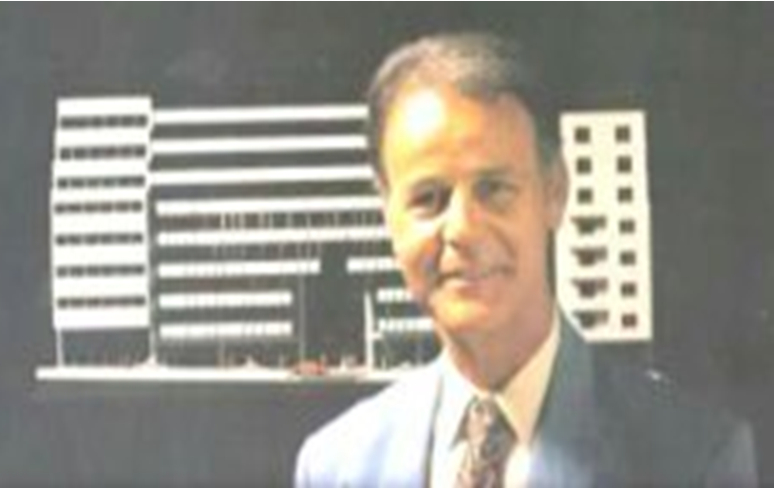και αμέσως έκανε ολόκληρη δεξίωση ακόμη και χαβιάρι προσέφερε. Πήγαμε εκεί τους εξήγησε ότι έπρεπε να αλλάξουν τα παράθυρα και έτσι είχαμε ομόφωνη απόφαση του Δ.Σ του ΟΤΕ. Εκεί συνέβη και ένα ευτράπελο. Συζητούσαμε ο Μπάμπης εγώ και ο Σέκερης και ρωτούσε πως γνωριζόμαστε. Μετά τις εξηγήσεις κάνει μια αφελή ερώτηση. Και τώρα ποιος από τους δυο σας είναι ποιο πετυχημένος;; Αντε τώρα να απαντήσεις. Εγώ ένας απλός υπάλληλος του ΟΤΕ και ο πολύς Μπάμπης Βωβός που είχε κατασκευάσει μια ολόκληρη πόλη στο Μαρούσι τη Βωβούπολη όπως την έλεγαν. Και τότε πετάγομαι εγώ και λέω μα προφανώς εγώ, κόκκαλο ο Βωβός, συνεχίζω και λέω εγώ παίρνω ένα μήνα το χρόνο άδεια εσύ του λέω;; Σκάσαμε στα γέλια λέει ο Μπάμπης έχεις δίκιο αλλά πώς να αφήσω 200 οικογένειες που κρέμονται από εμένα;;. Πολύ θάθελα να έχω μαζί μου το Βασίλη, λέει στο Σέκερη. Πράγματι στην αρχή της σταδιοδρομίας μας, όταν του ανακοίνωσα ότι πάω στον ΟΤΕ μου είχε προτείνει να μείνω μαζί του υπαινισσόμενος κάποια συμμετοχή στην εταιρεία. Του είπα ότι θέλω να κρίνω μόνος μου την τύχη μου και δε θέλω να γίνει αυτοσκοπός στη ζωή μου η επίτευξη πλούτου. Ο Μπάμπης πάντα ήταν φίλος και αν και έχω αρκετό καιρό να τον δω πάντα στεναχωριέμαι για τα προβλήματα που έχει. Είναι άδικο ένας πανέξυπνος, εργατικός δραστήριος αυτοδημιούργητος άνθρωπος να αντιμετωπίζεται έτσι.

